KOCHANI!

Mamy już lato. Już wkrótce wakacje, pożegnamy przedszkole. Mam nadzieję, że spotkamy się wszyscy we wrześniu. Wiele z was na pewno spędzi wakacje w górach, może nad morzem, na wsi lub w mieście. Narysujcie, gdzie będziecie odpoczywać na wakacjach.
Dziś zabieram was nad morze, nasze morze. Czy wiecie jak nazywa się nasze morze?
Co można robić nad morzem?

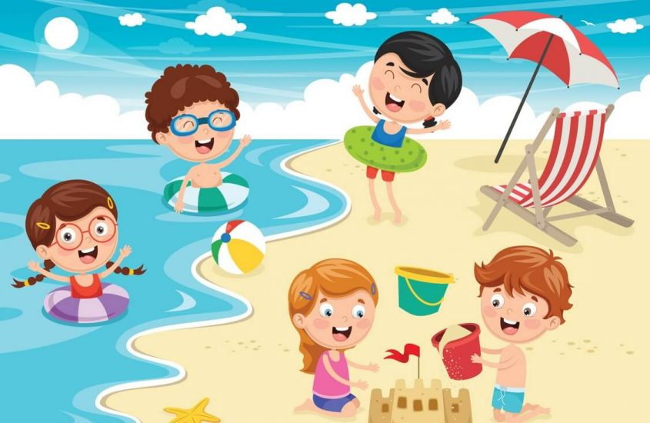

Wróbelek Elemelek też wybrał się nad morze. Chciał wykąpać się w morzu. Posłuchaj jego przygody.

Jak wróbelek Elemelek w wielkim morzu brał kąpiele.

https://www.youtube.com/watch?v=lkJwPoM07mk

Jaka przygoda spotkała go nad morzem? Co się stało?

A teraz obejrzyj historyjkę I opowiedz historię Elemelka.
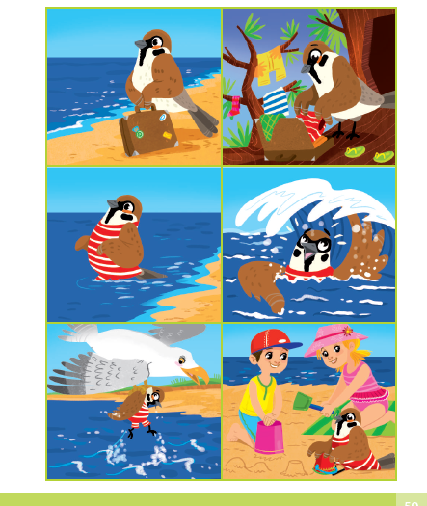

Posłuchaj piosenki o wakacjach.

piosenka Już wkrótce wakacje.

https://www.youtube.com/watch?v=By6dA9peBi4

I jeszcze karty pracy. Powodzenia..



